音のつながり方を工夫して旋律をつくろう

１．シ～ソまでの音を記入しよう。

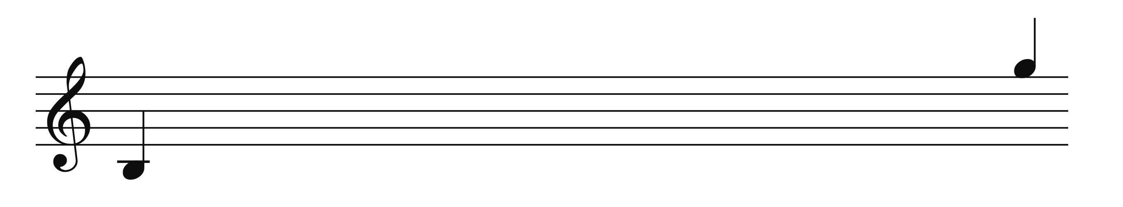

シ　　　ド　　　レ　　　ミ　　　ファ　　　ソ　　　ラ　　　シ

２．ドとソを中心に即興演奏をしよう。

３．ドミソ、ソシレの音だけで旋律をつくってみよう。

　（１）音をつないで旋律をつくろう。選んだ音は下のマスに書き込むこと。



|  |  |  |  |  |  |  |  |
| --- | --- | --- | --- | --- | --- | --- | --- |
| ミ　　ー  高い　　　　　　　　　　　　低い |  |  | ミ　　ー | ミ　　ー |  |  | ミ　　ー |
|  | レ　　ー | レ　　ー |  |  | レ　　ー | レ　　ー |  |
| ド　　ー |  |  | ド　　ー | ド　　ー |  |  | ド　　ー |
|  | シ　　ー | シ　　ー |  |  | シ　　ー | シ　　ー |  |
| ソ　　ー |  |  | ソ　　ー | ソ　　ー |  |  | ソ　　ー |
|  | ソ　　ー | ソ　　ー |  |  | ソ　　ー | ソ　　ー |  |
| ミ　　ー |  |  | ミ　　ー | ミ　　ー |  |  | ミ　　ー |
|  | レ　　ー | レ　　ー |  |  | レ　　ー | レ　　ー |  |
| ド　　ー |  |  | ド　　ー | ド　　ー |  |  | ド　　ー |
|  | シ　　ー | シ　　ー |  |  | シ　　ー | シ　　ー |  |
| C | G | G | C | C | G | G | C |
|  |  |  |  |  |  |  |  |

コード＝音の重なり、和音のこと。C、Gなどと書き、構成音を表している。

２つ以上音が離れること＝（　　　　　　　）進行

となり同士の音で旋律がつくられること＝順次進行

１年　　組　　　番　氏名

（２）４分音符で旋律をつくろう。選んだ音は、下の□に書き込むこと。



|  |  |  |  |  |  |  |  |  |  |  |  |  |  |  |  |  |
| --- | --- | --- | --- | --- | --- | --- | --- | --- | --- | --- | --- | --- | --- | --- | --- | --- |
|  | ミ | ミ |  |  |  |  | ミ | ミ | ミ | ミ |  |  |  |  | ミ | ― |
|  |  |  | レ | レ | レ | レ |  |  |  |  | レ | レ | レ | レ |  |  |
|  | ド | ド |  |  |  |  | ド | ド | ド | ド |  |  |  |  | ド | ― |
|  |  |  | シ | シ | シ | シ |  |  |  |  | シ | シ | シ | シ |  |  |
|  |  |  |  |  |  |  |  |  |  |  |  |  |  |  |  |  |
|  | ソ | ソ | ソ | ソ | ソ | ソ | ソ | ソ | ソ | ソ | ソ | ソ | ソ | ソ | ソ | ― |
|  |  |  |  |  |  |  |  |  |  |  |  |  |  |  |  |  |
|  | ミ | ミ |  |  |  |  | ミ | ミ | ミ | ミ |  |  |  |  | ミ | ― |
|  |  |  | レ | レ | レ | レ |  |  |  |  | レ | レ | レ | レ |  |  |
|  | ド | ド |  |  |  |  | ド | ド | ド | ド |  |  |  |  | ド | ― |
|  |  |  | シ | シ | シ | シ |  |  |  |  | シ | シ | シ | シ |  |  |
|  | C |  | G |  | G |  | C |  | C |  | G |  | G |  | C |  |
|  |  |  |  |  |  |  |  |  |  |  |  |  |  |  |  |  |
| ４．上で作った旋律の音５つを、マスに書いてある音以外にしてみよう。  　　ただし最初の音と最後の音はドミソのどれかにすること。 | | | | | | | | | | | | | | | | |
|  |  |  |  |  |  |  |  |  |  |  |  |  |  |  |  |  |

５．今まで学習したことを使って旋律をつくってみよう。リズムは変えてもよい。

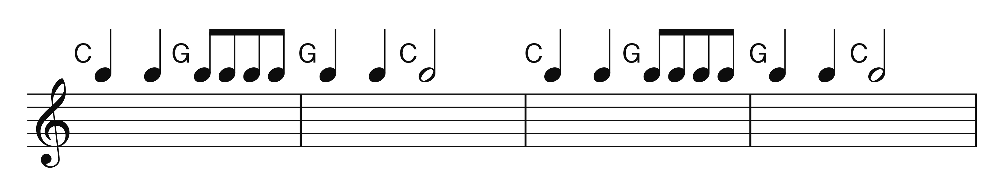

５で作った旋律で工夫したところ、苦労したところ、作ってみた感想などを記入しよう。